Интернет-перепись населения на портале Госуслуг

Участие в Интернет-переписи населения предполагает:
1. Наличие у пользователя учетной записи на портале Госуслуг (упрощенной, стандартной или подтвержденной);
2. Заполнение переписных листов в электронном виде на портале Госуслуг с 1 по 30 октября 2021 года. Затем портал Госуслуг отправит ответы в Росстат, а пользователь получит специальный код подтверждения;

Как пройти Интернет-перепись населения на портале Госуслуг? Для этого необходимо:
  - Открыть портал Госуслуг и перейти во вкладку «Паспорта, регистрации, визы»;
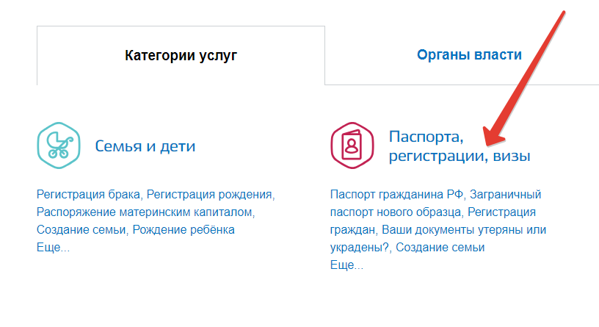
  - Затем выбрать вкладку «Участие в переписи населения»;
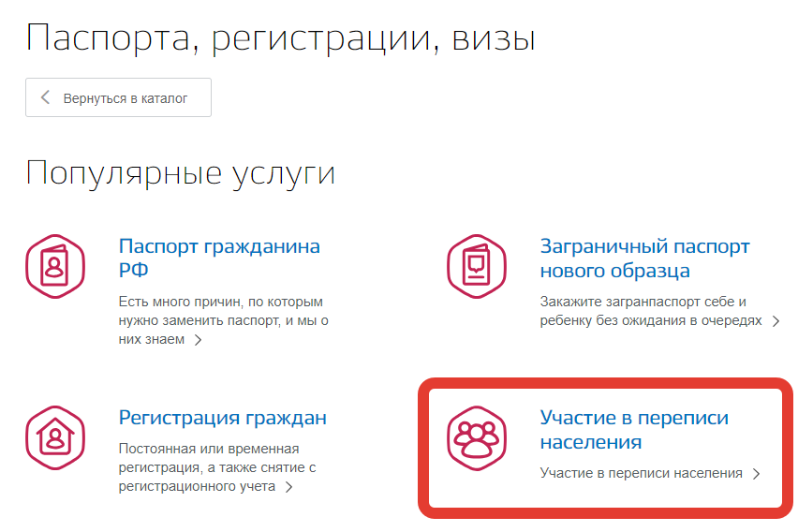

  - На открывшейся странице можно ознакомиться с подробной информацией об услуге, после чего следует нажать на кнопку «Получить услугу»;
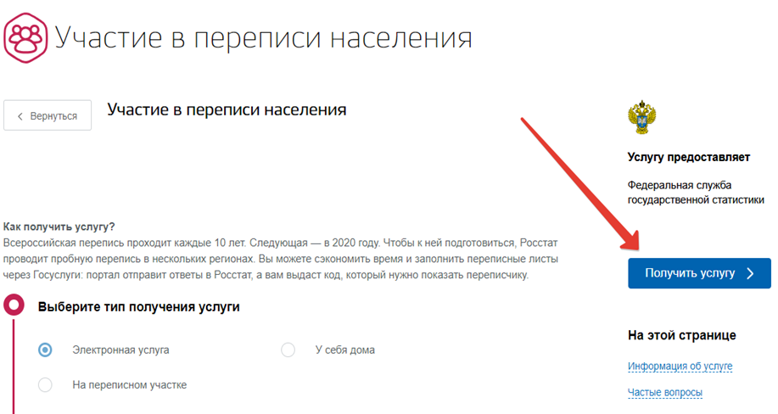

  - Далее необходимо внимательно заполнить переписной лист, указав все необходимые данные;
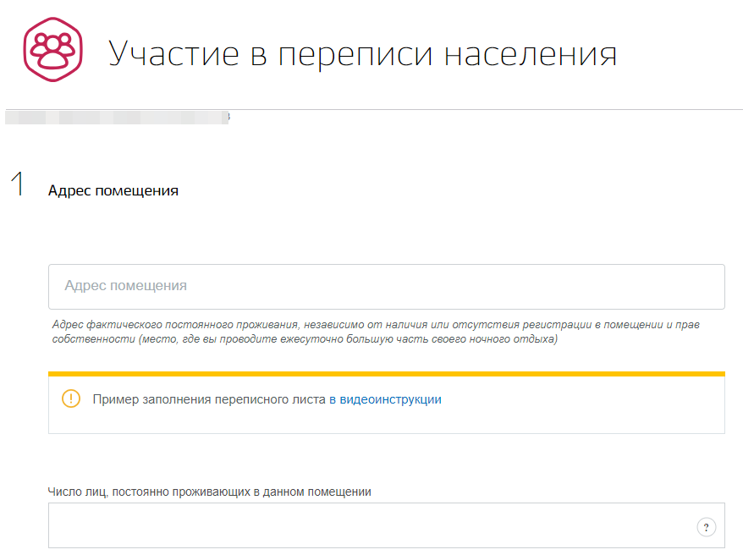

  - После заполнения всех разделов анкеты нажать на кнопку «Отправить переписные листы»;
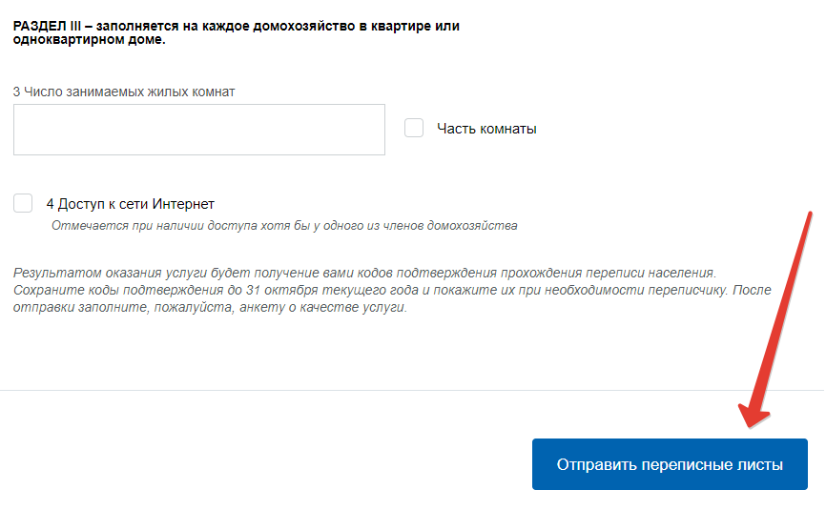

  - Ответы будут направлены в Росстат, а пользователь получит специальный код в Личный кабинет на портале Госуслуг. Данный код необходимо предъявить переписчику!

